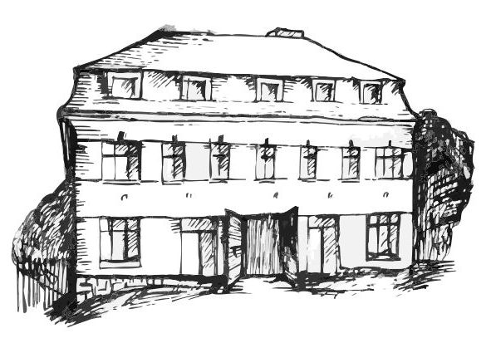 | Stacionář sv. Anežky České  pro seniory  Farní charita Beroun  Dům Charity, Cajthamlova 169, 266 01 Beroun | 
program
22. DUBnA – 26. DUBna 2013

pondělí 22. 4. • 10,00 h – cvičení s masážními míčky
• 10,30 h – dopolední program se slečnami praktikantkami Simčou a Maruškou
• 11,30 h – co je nového, čtení tisku, křížovka
• 13,30 h – hry s malými míčky
úterý 23. 4. • 10,00 h – jednoduché cvičení na židlích
• 10,30 h – Procvičování kognitivních funkcí (paměť, soustředěnost, řeč – slovní zásoba, log. myšlení, vizuálně-prost. orientace)
• 11,30 h – co je nového, čtení tisku, křížovka
• 13,30 h – Bingo + společenské hry
středa 24. 4. • 10,00 h – cvičení s masážními míčky
• 10,30 h – bystření paměti na téma „Země“ (22. 4. Den Země)
• 11,30 h – co je nového, čtení tisku, křížovka
• 13,30 h – výlet
• 13,30 h – výroba rozkvetlého stromu – nové výzdoby na nástěnku
čtvrtek 25. 4. • 10,00 h – jednoduché cvičení na židlích
• 10,30 h – povídání a bystření paměti na téma „České památky“
• 11,30 h – co je nového, čtení tisku, křížovka
• 13,30 h – angličtina
• 14,00 h – pečení na kavárničku
pátek 26. 4. • 10,00 h – cvičení s masážními míčky
• 10,30 h – zdravotní okénko na téma „Alergie“
• 11,30 h – co je nového, čtení tisku, křížovka
• 13,30 h – „Sladká kavárnička“ (posezení u šálku dobrého čaje či kávy)

Tučně zvýrazněné akce jsou pro seniorskou veřejnost zdarma. Prosíme potvrďte účast telefonicky (313 030 432), kapacita je omezená. Děkujeme za pochopení.

